5.4 问题四：安全约束下的阻塞管理优化模型
5.4.1 问题分析
第四问是在第三问初始出力分配预案的基础上，进一步判断该方案是否会造成输电阻塞，并在发生阻塞时对机组出力进行调整。第三问已经根据市场出清规则得到负荷需求时的初始出力方案：
对应的市场清算价为：
元/
该方案虽然满足负荷平衡约束和机组爬坡约束，但尚未考虑线路潮流限值。因此，第四问首先需要将该出力方案代入第一问建立的线路潮流回归模型，计算6条主要线路的有功潮流，并根据表6给出的线路潮流限值判断是否发生输电阻塞。
若所有线路潮流绝对值均不超过对应线路限值，则第三问方案可以直接执行，阻塞费用为0；若存在某条线路潮流绝对值超过限值，则说明初始方案发生输电阻塞，需要调整各机组出力。调整后的方案应同时满足负荷平衡约束、机组爬坡约束和线路安全约束，并在满足安全运行的前提下，使阻塞费用尽可能小。
因此，第四问建立的是一个以线路安全为约束、以阻塞费用最小为目标的出力调整优化模型。
5.4.2 初始方案线路潮流计算与阻塞判断
将第三问得到的初始出力方案代入第一问建立的6条线路潮流回归表达式，得到初始方案下各线路潮流值。再将各线路潮流绝对值与表6中的潮流限值进行比较，判断是否发生输电阻塞。计算结果如表5-5所示。
表5-5 初始方案线路潮流及阻塞判断表
线路编号 | 初始潮 | 初始潮流绝对 | 潮流限 | 阻塞状态
1 | 173.3084 | 173.3084 | 165 | 阻塞
2 | 141.01665 | 141.01665 | 150 | 正常
3 | -150.91903 | 150.91903 | 160 | 正常
4 | 120.90342 | 120.90342 | 155 | 正常
5 | 136.80832 | 136.80832 | 132 | 阻塞
6 | 168.51491 | 168.51491 | 162 | 阻塞

由表5-5可知，在第三问得到的初始出力方案下，线路1、线路5和线路6的潮流绝对值均超过了对应的潮流限值。其中，线路1超出限值，线路5超出限值，线路6超出限值。因此，第三问得到的初始出力分配预案会引起输电阻塞，不能直接作为最终执行方案，需要进行阻塞调整。
5.4.3 阻塞调整模型的建立
设阻塞调整后第i台机组的实际出力为Pi，则调整后的机组出力向量为：
阻塞调整模型需要满足以下几类约束。
第一，负荷平衡约束。调整后8台机组的总出力仍然必须等于预测负荷需求，即：
第二，机组爬坡约束。第四问调整后的机组出力仍然是下一时段的执行出力，因此仍需满足表5中爬坡速率限制。根据第三问计算结果，各机组下一时段的出力下限为：
各机组下一时段的出力上限为：
因此，调整后的各机组出力必须位于上述上下限范围内。
第三，线路安全约束。将调整后的机组出力代入第一问建立的线路潮流回归模型，得到调整后各线路潮流。为消除输电阻塞，调整后各线路潮流绝对值应不超过对应线路潮流限值，即：
其中，表示第条线路的有功潮流，表示第条线路的潮流限值。表6中6条线路潮流限值分别为：
第四，阻塞费用最小目标。在满足负荷平衡、机组爬坡约束和线路安全约束的前提下，本文以第二问建立的阻塞费用模型作为经济目标。阻塞费用由两部分组成：序内容量不能出力补偿费用和序外容量出力补偿费用，总阻塞费用为：
其中，若某些原本在第三问初始交易中被选中的容量在阻塞调整后被削减，则产生序内容量不能出力补偿；若某些原本未被选中或未完全选中的容量在阻塞调整后被增加调用，且其报价高于清算价，则产生序外容量出力补偿。
因此，第四问的优化目标是在满足安全运行约束的条件下，使总阻塞费用最小。
5.4.4 算法求解步骤
本文采用MATLAB对第四问进行编程求解。程序首先计算第三问初始方案下的线路潮流，并判断是否发生阻塞；若发生阻塞，则建立线性规划模型，在满足线路安全约束的条件下求解阻塞费用最小的调整方案。
具体求解步骤如下。
第一步，输入第三问得到的初始出力方案、市场清算价、各机组爬坡约束上下限、表6中线路潮流限值，以及第一问得到的线路潮流回归系数。
第二步，将第三问初始出力方案代入线路潮流回归模型，计算6条线路的初始潮流值，并与潮流限值进行比较，判断初始方案是否发生输电阻塞。
第三步，若初始方案未发生阻塞，则直接接受第三问方案，阻塞费用为0；若初始方案发生阻塞，则进入阻塞调整优化过程。
第四步，将初始出力方案、机组出力下限和机组出力上限分别分解到各机组报价段中，得到每个报价段在调整过程中可增加和可削减的容量范围。
第五步，以各报价段相对于初始方案的增加容量和削减容量作为决策变量，建立线性规划模型。模型要求总增加容量等于总削减容量，以保证调整后系统总出力仍为982.4MW。
第六步，根据第一问的线路潮流回归模型，将各机组出力变化转化为线路潮流变化，并设置线路潮流限值约束，使调整后的6条线路潮流绝对值均不超过对应限值。
第七步，根据第二问的阻塞费用计算规则，分别计算各报价段增加或削减所对应的单位补偿费用，并以总阻塞费用最小作为优化目标。
第八步，调用MATLAB中的线性规划求解函数，得到阻塞费用最小的机组出力调整方案。
第九步，将调整后的机组出力重新代入线路潮流回归模型，计算调整后的6条线路潮流，并判断阻塞是否被消除。
第十步，输出调整前后机组出力对比表、调整前后线路潮流对比表、阻塞费用构成表，并绘制调整前后机组出力对比图和线路潮流对比图。
5.4.5 阻塞调整后机组出力结果
通过MATLAB求解，得到阻塞调整前后各机组出力对比结果如表5-6所示。
表5-6 阻塞调整前后各机组出力对比表
机组编号 | 初始出力 | 调整后出力 | 出力变化 | 出力下限 | 出力上限
1 | 150 | 150.1598142 | 0.159814157 | 87 | 153
2 | 79 | 88 | 9 | 58 | 88
3 | 180 | 228 | 48 | 132 | 228
4 | 99.5 | 80 | -19.5 | 60.5 | 99.5
5 | 125 | 152 | 27 | 98 | 152
6 | 140 | 97.25830556 | -42.74169444 | 95 | 155
7 | 95 | 69.98188029 | -25.01811971 | 60.1 | 102.1
8 | 113.9 | 117 | 3.1 | 63 | 117

由表5-6可知，阻塞调整后的机组出力方案为：
调整后总出力为：
150.16 + 88.00 + 228.00 + 80.00 + 152.00 + 97.26 + 69.98 + 117.00 = 982.4
因此，调整后方案仍满足负荷平衡约束。
同时，各机组调整后出力均位于对应的出力下限和出力上限之间，说明该方案满足机组爬坡约束。从调整方向看，3号机组和5号机组出力增加较多，分别增加48.00MW和27.00MW；6号机组和7号机组出力明显降低，分别减少42.74MW和25.02MW。说明模型通过降低部分容易造成线路潮流超限的机组出力，同时增加其他机组出力，实现了线路潮流的重新分布。
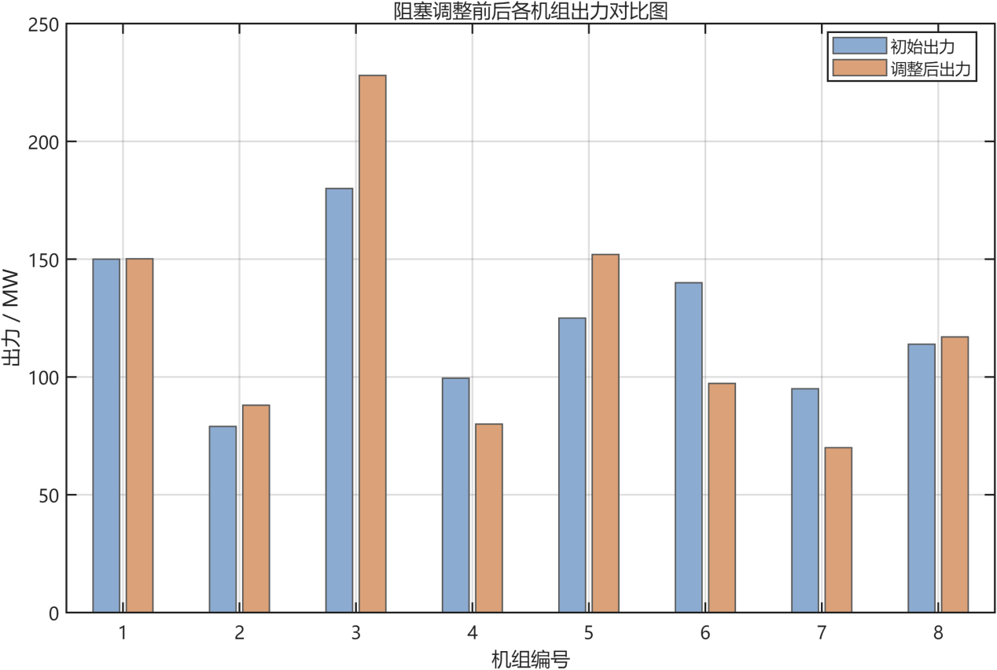
由图5-5可以看出，阻塞调整后，3号、5号机组出力明显增加，而6号、7号机组出力明显下降。这种出力转移有助于降低原本超限线路的潮流，从而缓解输电阻塞。
5.4.6 调整后线路潮流校验
将阻塞调整后的机组出力方案代入第一问建立的线路潮流回归模型，得到调整后的6条线路潮流，并与调整前潮流和线路限值进行比较，结果如表5-7所示。
表5-7 阻塞调整前后线路潮流对比表
线路编号 | 调整前潮流_MW | 调整前绝对值_MW | 调整后潮流_MW | 调整后绝对值_MW | 潮流限值_MW
1 | 173.3084 | 173.3084 | 165 | 165 | 165
2 | 141.01665 | 141.01665 | 149.4317842 | 149.4317842 | 150
3 | -150.91903 | 150.91903 | -154.9804204 | 154.9804204 | 160
4 | 120.90342 | 120.90342 | 126.2565118 | 126.2565118 | 155
5 | 136.80832 | 136.80832 | 132 | 132 | 132
6 | 168.51491 | 168.51491 | 159.5554792 | 159.5554792 | 162
由表5-7可知，经过阻塞调整后，原本发生阻塞的线路均恢复到限值以内。其中，线路1的潮流绝对值由173.31MW降至165.00MW，线路5的潮流绝对值由136.81MW降至132.00MW，线路6的潮流绝对值由168.51MW降至159.56MW。
同时，线路2、线路3和线路4在调整后也仍然满足潮流限值要求。因此，调整后的出力方案能够消除初始方案中的输电阻塞，不需要使用线路相对安全裕度，也不需要采取拉闸限电措施。
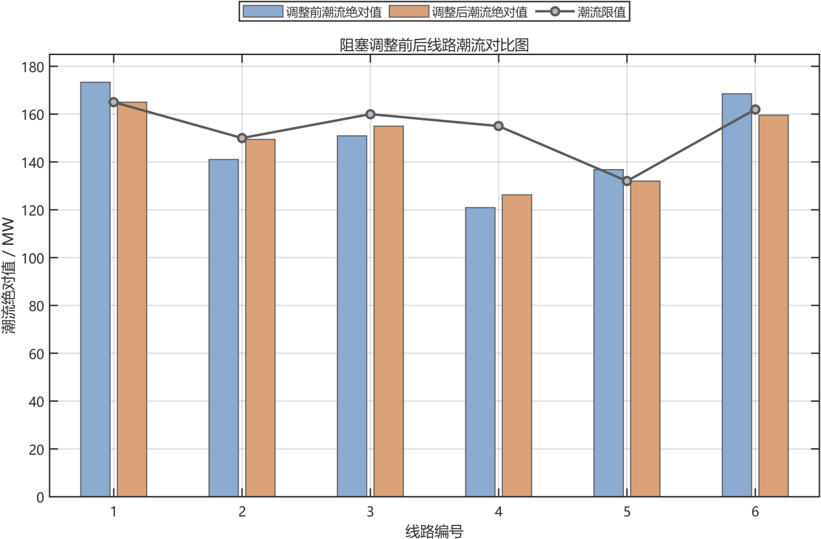
由图5-6可以看出，调整前线路1、线路5和线路6的潮流绝对值超过对应限值；调整后，各线路潮流绝对值均不超过限值，说明阻塞调整方案能够有效改善线路潮流分布，保证系统安全运行。
5.4.7 阻塞费用计算结果
根据第二问建立的阻塞费用计算规则，将第三问得到的初始出力方案作为调整前方案，将表5-6中的出力方案作为调整后方案，并取清算价为：
元/
交易时长为：
通过MATLAB对各机组各报价段进行分段计算，得到阻塞费用构成结果如表5-8所示。
表5-8 阻塞费用构成表

机组编号 | 削减容量 | 增加容量 | 序内容量补偿费用_元 | 序外容量补偿费用_元 | 合计费用_元
1 | 0 | 0.159814157 | 0 | 7.431358291 | 7.431358291
2 | 0 | 9 | 0 | 344.5 | 344.5
3 | 0 | 48 | 0 | 396 | 396
4 | 19.5 | 0 | 122.375 | 0 | 122.375
5 | 0 | 27 | 0 | 612.25 | 612.25
6 | 42.74169444 | 0 | 1119.951 | 0 | 1119.951
7 | 25.01811971 | 0 | 303.0571811 | 0 | 303.0571811
8 | 0 | 3.1 | 0 | 0 | 0
由表5-8可知，阻塞调整过程中，6号机组和7号机组出力削减较多，因此产生了较高的序内容量不能出力补偿费用。其中，6号机组削减容量为，对应补偿费用约为1119.95元，是序内容量补偿费用的主要来源。
在序外容量出力补偿方面，2号、3号和5号机组均存在出力增加，且部分增加容量对应报价高于清算价，因此产生序外容量出力补偿费用。其中，5号机组增加容量为，对应序外容量补偿费用为612.25元，是序外补偿费用的重要来源。8号机组虽然增加了，但其增加部分对应报价不高于清算价，因此不产生序外补偿费用。
由MATLAB计算结果可得，序内容量不能出力补偿费用为：
元
序外容量出力补偿费用为：
元
因此，总阻塞费用为：
元
即第四问对应的总阻塞费用约为：
元
5.4.8 结果合理性分析
从安全性角度看，第三问得到的初始出力方案使线路1、线路5和线路6发生输电阻塞，不能直接执行。经过第四问阻塞管理优化后，6条线路的潮流绝对值均不超过对应潮流限值，说明阻塞被有效消除，调整后方案满足线路安全约束。
从负荷平衡角度看，调整后8台机组总出力仍为，与预测负荷需求完全一致，因此调整过程没有破坏电力供需平衡。
从机组运行可行性角度看，调整后各机组出力均位于其爬坡约束允许的上下限范围内，说明该方案在机组运行能力上是可行的。
从经济性角度看，模型以第二问建立的阻塞费用最小为目标，在满足线路安全约束的前提下，对各机组出力进行调整。最终得到的总阻塞费用为2905.56元，且费用构成能够清楚反映各机组因削减或增加出力产生的补偿情况。因此，该调整方案兼顾了系统安全性与经济性。
5.4.9 问题四结论
综上，第四问首先利用第一问建立的线路潮流回归模型，对第三问得到的初始出力方案进行线路潮流校验。结果表明，初始方案下线路1、线路5和线路6发生输电阻塞。随后，本文建立了安全约束下的阻塞管理优化模型，以调整后机组出力为决策对象，在满足负荷平衡、机组爬坡约束和线路潮流限值约束的基础上，以第二问建立的阻塞费用最小为目标进行求解。
最终得到阻塞调整后的机组出力方案为：
调整后6条线路潮流均满足表6给出的正常潮流限值，输电阻塞被消除，不需要使用线路相对安全裕度，也不需要拉闸限电。对应的阻塞费用为：
元
因此，该调整方案能够在保证系统安全运行的同时，尽可能降低阻塞管理费用，符合电力市场阻塞管理中“安全优先、兼顾经济性”的原则。

